**5. pielikums**

Cenu aptaujai Pašvaldības ceļa “Kalnmuiža-Vētras-Darbnīcas” remonts Īves pagastā, Talsu novadā, identifikācijas Nr. TNPz 2025/93

**VIZUALIZĀCIJA**

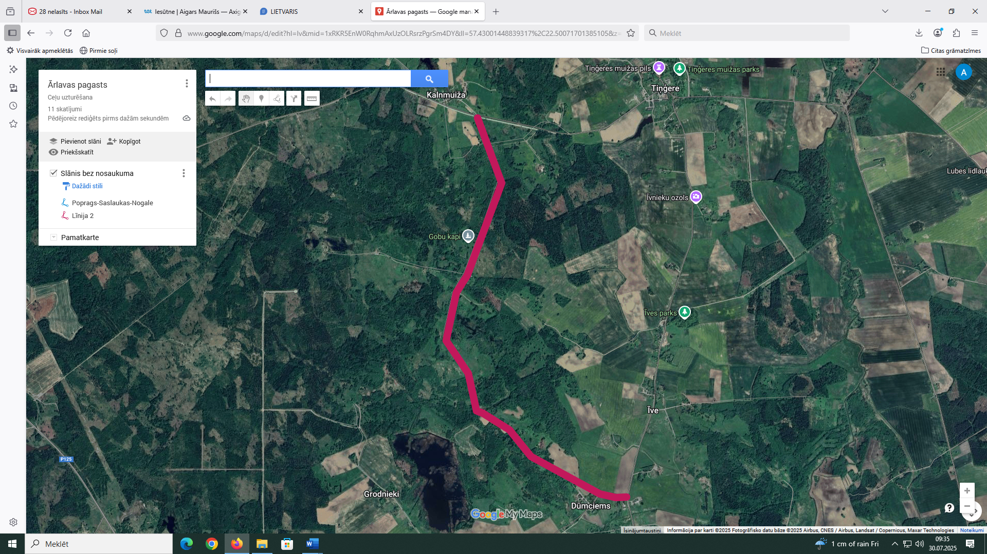

Objekta adrese: Ceļš Kalnmuiža-Vētras-Darbnīcas, kadastrs Nr. 88580020046001, Īves pagasts, Talsu novads.

Polimēru caurteku iestrāde ar diametru 0.4m